
"PLATAFORMA WEB SACASABOR PARA LA GESTIÓN Y DIFUSIÓN DE LAS CHICHARRONERÍAS DEL MUNICIPIO DE SACABA"

INFORME DE MONITOREO DEL AVANCE
Análisis del primer Sprint y de los incrementos — Metodología Scrum

Proyecto de Grado presentado para optar el Título de
Técnico Superior en Sistemas Informáticos

Metodología de desarrollo: Scrum
Sacaba – Cochabamba – Bolivia
Gestión 2026


1. INTRODUCCIÓN
El presente documento corresponde a la tarea de monitoreo del avance del proyecto de grado de la plataforma web SacaSabor. El proyecto se desarrolla con la metodología ágil Scrum, por lo que el seguimiento se realiza a partir de sus sprints, sus incrementos y sus artefactos. El documento analiza de manera detallada el primer sprint y presenta el avance de los incrementos posteriores.

1.1 Objetivo del documento
Analizar el avance del proyecto mediante el monitoreo del primer sprint y del incremento entregado, y presentar el progreso de los incrementos posteriores, de acuerdo con la metodología Scrum.

1.2 Alcance
El documento abarca el marco de monitoreo de Scrum, el análisis detallado del primer sprint (objetivo, sprint backlog, incremento, seguimiento diario, burndown, pruebas, revisión y retrospectiva) y el resumen del avance de los incrementos posteriores.

1.3 Metodología del proyecto
El desarrollo de SacaSabor se organiza con la metodología ágil Scrum, que trabaja mediante ciclos cortos e iterativos denominados sprints. Cada sprint produce un incremento funcional del sistema, lo que permite monitorear el avance de manera continua y ajustar el trabajo según los resultados obtenidos.

2. MONITOREO DEL AVANCE DEL PROYECTO
El monitoreo del avance permite conocer, en cada momento del proyecto, qué se ha planificado, qué se ha completado y qué dificultades se presentan. Para ello se emplean los roles, los artefactos, los eventos y los indicadores propios de la metodología Scrum.

2.1 Marco de trabajo Scrum
Scrum organiza el trabajo en sprints de duración fija. El proyecto se planificó en cuatro sprints de dos semanas cada uno, cada uno con un objetivo, un sprint backlog y un incremento verificable. El Product Backlog reúne todos los requerimientos del sistema, priorizados por el Product Owner.

2.2 Roles y responsabilidades
En este proyecto los roles de Scrum son asumidos por el postulante, quien desempeña las funciones de Product Owner, Scrum Master y Development Team.

Cuadro 1. Roles de Scrum
Rol | Responsable | Funciones
Product Owner | El postulante | Define la visión del sistema, gestiona y prioriza el Product Backlog y valida cada incremento.
Scrum Master | El postulante | Facilita el proceso Scrum, controla el cumplimiento de la metodología y elimina impedimentos.
Development Team | El postulante | Desarrolla el incremento: análisis, diseño, codificación, pruebas y documentación.
Fuente: Elaboración propia.

2.3 Artefactos de seguimiento
â€¢ Product Backlog. Lista priorizada de los requerimientos funcionales del sistema (RF-01 a RF-17).
â€¢ Sprint Backlog. Conjunto de tareas seleccionadas para un sprint, con su estimación de esfuerzo.
â€¢ Incremento. Resultado funcional y verificable que se obtiene al finalizar cada sprint.

2.4 Eventos de seguimiento
â€¢ Sprint Planning. Planificación del sprint: se define el objetivo y se selecciona el sprint backlog.
â€¢ Daily Scrum. Reunión diaria breve para revisar el avance y detectar impedimentos.
â€¢ Sprint Review. Presentación del incremento obtenido al finalizar el sprint.
â€¢ Sprint Retrospective. Análisis interno de lo que funcionó bien y de lo que se debe mejorar.

2.5 Indicadores de monitoreo
Para medir el avance se emplean los siguientes indicadores:
Cuadro 2. Indicadores de seguimiento
Indicador | Descripción | Medida
Velocidad | Esfuerzo completado por el equipo en cada sprint. | Horas de esfuerzo completadas
Burndown | Trabajo restante pendiente a lo largo de los días del sprint. | Horas restantes por día
Cumplimiento del Sprint Backlog | Porcentaje de tareas del sprint finalizadas. | Tareas completadas / tareas planificadas
Requerimientos completados | Cantidad de requerimientos funcionales finalizados. | Requerimientos completados / total
Incidencias | Errores detectados y corregidos durante el sprint. | Número de incidencias resueltas
Fuente: Elaboración propia.

3. ANÁLISIS DEL PRIMER SPRINT
El primer sprint tuvo una duración de dos semanas (diez días de trabajo) y se centró en la autenticación de usuarios y el control de acceso por roles, que constituye la base de seguridad de todo el sistema.

3.1 Objetivo del Sprint
Implementar el registro de usuarios y el inicio y cierre de sesión, estableciendo los tres roles del sistema (cliente, propietario y administrador) y el control de acceso correspondiente.

3.2 Sprint Backlog
Para alcanzar el objetivo se comprometieron las siguientes tareas, con una estimación total de 40 horas de esfuerzo:
Cuadro 3. Sprint Backlog del Sprint 1
Tarea | Requerimiento | Horas estimadas
Registro de usuarios | RF-01 | 10
Inicio y cierre de sesión | RF-02 | 10
Estructura de usuarios con rol | RF-02 | 6
Middleware de control de roles | RF-02 | 8
Vistas de registro e inicio de sesión | RF-01, RF-02 | 6
Fuente: Elaboración propia.

3.3 Desarrollo del incremento
Durante el sprint se ejecutaron las tareas planificadas. Todas las tareas del sprint backlog fueron completadas, con un total de 40 horas de trabajo efectivo.
Cuadro 4. Seguimiento de las tareas del Sprint 1
Tarea | Responsable | Estado | Horas reales
Registro de usuarios | Development Team | Completado | 10
Inicio y cierre de sesión | Development Team | Completado | 9
Estructura de usuarios con rol | Development Team | Completado | 6
Middleware de control de roles | Development Team | Completado | 8
Vistas de registro e inicio de sesión | Development Team | Completado | 7
Fuente: Elaboración propia.

3.4 Incremento entregado
El incremento del primer sprint quedó conformado por el registro de usuarios, el inicio y cierre de sesión, la estructura de usuarios con el rol definido y el middleware de control de acceso. Con este incremento, el sistema pudo diferenciar el acceso entre clientes, propietarios y administradores, dejando habilitada la base para los siguientes módulos.

3.5 Seguimiento diario del Sprint
El trabajo restante se registró día a día, tal como se muestra a continuación:
Cuadro 5. Avance diario del Sprint 1
Día | Actividad principal | Horas restantes
Día 1 | Análisis y diseño del registro | 38
Día 2 | Implementación del registro de usuarios | 33
Día 3 | Implementación del inicio de sesión | 30
Día 4 | Estructura de usuarios y roles | 26
Día 5 | Middleware de control de roles | 21
Día 6 | Vistas de registro e inicio de sesión | 16
Día 7 | Integración y ajustes de autenticación | 11
Día 8 | Pruebas funcionales del acceso | 6
Día 9 | Corrección de incidencias | 3
Día 10 | Revisión del incremento | 2

Fuente: Elaboración propia.

3.6 Burndown del Sprint 1
El siguiente gráfico compara el trabajo ideal (una reducción constante de 4 horas por día) con el trabajo real ejecutado durante los diez días del sprint.
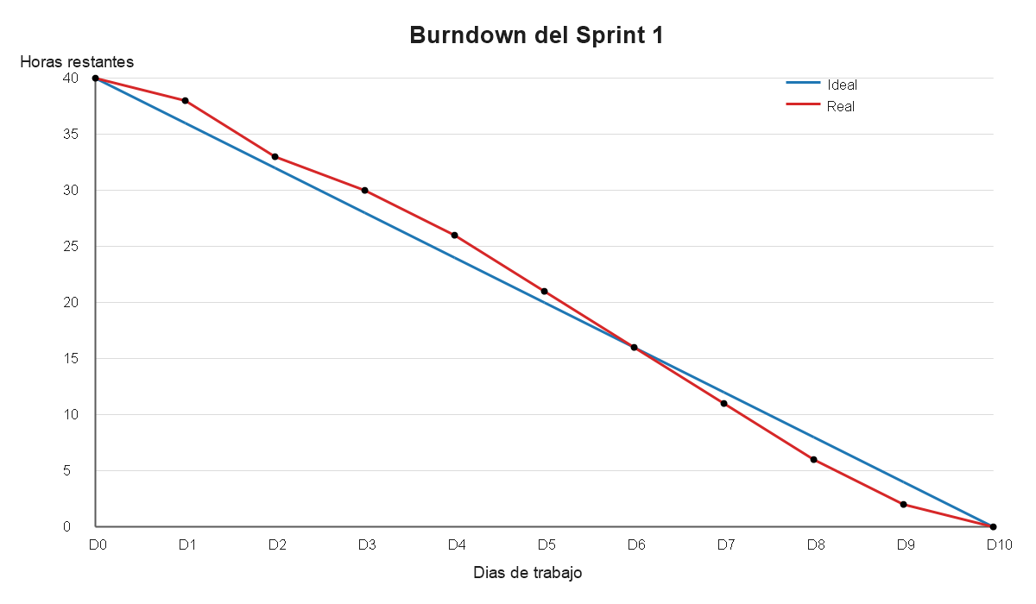
Figura 1. Gráfico Burndown del Sprint 1
La línea real se mantuvo ligeramente por encima del ideal durante los primeros días, por un ajuste menor en las estimaciones, y se alineó con el ideal a partir del día 6, cerrando el sprint con 0 horas restantes. El sprint backlog se cumplió al 100 %.

3.7 Pruebas realizadas
Se realizaron pruebas funcionales del registro, del inicio y cierre de sesión y del acceso según el rol, verificando que un usuario no autenticado no pueda ingresar a las secciones privadas. Estas pruebas se complementaron con pruebas automatizadas mediante PHPUnit y con pruebas de interfaz en el navegador. Al finalizar el sprint no quedaron incidencias pendientes.

3.8 Revisión del Sprint
En la revisión del sprint se verificó que el incremento cumplía con el objetivo planteado y con los requerimientos RF-01 y RF-02. El Product Owner validó el funcionamiento del registro, del inicio de sesión y del control de acceso por roles, aceptando el incremento.

3.9 Retrospectiva del Sprint
Cuadro 6. Retrospectiva del Sprint 1
¿Qué funcionó bien? | ¿Qué se puede mejorar?
La planificación fue clara y el alcance quedó bien definido. | Ajustar las estimaciones iniciales de esfuerzo.
El control de roles se integró sin conflictos con el resto del sistema. | Ampliar la cobertura de pruebas automatizadas.
Se cumplió el 100 % del sprint backlog. | Optimizar los tiempos de integración.
Fuente: Elaboración propia.

3.10 Conclusiones del primer Sprint
El primer sprint culminó satisfactoriamente: se completaron las cinco tareas del backlog, se entregó el incremento de autenticación y control de acceso, y la velocidad alcanzada (40 horas) sirvió como referencia para planificar los sprints siguientes. La base de seguridad quedó establecida, habilitando el desarrollo de los módulos público, del propietario y del administrador.

4. AVANCE DE LOS INCREMENTOS POSTERIORES
A partir del primer incremento, el proyecto continuó con tres sprints más, cada uno con su objetivo e incremento funcional. A continuación se resume el avance general.

4.1 Resumen de sprints
Cuadro 7. Resumen del avance por sprints
Sprint | Objetivo | Requerimientos | Estado | Cumplimiento
Sprint 1 | Autenticación de usuarios y control de acceso por roles | RF-01, RF-02 | Finalizado | 100 %
Sprint 2 | Consulta pública de chicharronerías y sistema de opiniones | RF-03, RF-04, RF-05, RF-10, RF-11, RF-12 | Finalizado | 100 %
Sprint 3 | Panel de gestión del propietario | RF-06, RF-07, RF-08, RF-09, RF-13, RF-14 | Finalizado | 100 %
Sprint 4 | Panel del administrador y servicios API REST | RF-15, RF-16, RF-17 | Finalizado | 100 %
Fuente: Elaboración propia.

4.2 Esfuerzo completado por Sprint
El siguiente gráfico muestra las horas de esfuerzo completadas en cada sprint, lo que permite observar la velocidad del proyecto.
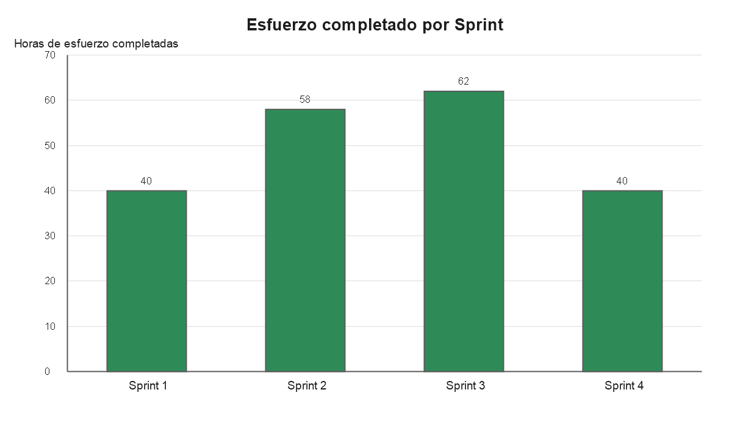
Figura 2. Esfuerzo completado por Sprint

4.3 Estado general del avance
Al finalizar los cuatro sprints, el proyecto completó la totalidad de los requerimientos planificados (17 de 17), con un avance global del 100 %. Los incrementos entregados en cada sprint se integraron de forma progresiva hasta conformar la plataforma web SacaSabor completa.

5. CONCLUSIONES
El monitoreo del avance del proyecto, realizado con la metodología Scrum, permitió verificar el cumplimiento del primer sprint y de los incrementos posteriores. El primer sprint se completó al 100 %, entregando el incremento de autenticación y control de acceso por roles, que constituye la base de seguridad del sistema.
Los indicadores de seguimiento (velocidad, burndown y cumplimiento del sprint backlog) evidenciaron que el proyecto avanzó de manera ordenada y que se cubrieron los 17 requerimientos funcionales a lo largo de los cuatro sprints, con un avance global del 100 %.

